[该27.7分期刊的文章被撤回，主要原因是文章内涉嫌图像的重复使用](https://mp.weixin.qq.com/s?__biz=Mzg2Mzc2NzUxMQ==&mid=2247523561&idx=2&sn=d3f3e2645f04eb8734734684c80f4e94)

诚信君[诚信科研](javascript:void(0);)2025-04-21 16:17:18广西

[](https://mp.weixin.qq.com/s?__biz=MzU3MTE3MjUyOA==&mid=2247639137&idx=1&sn=08e1d16097de962f0fddcba341a2da2c&chksm=fce8d3becb9f5aa8c5b21eafb2c091d0a79db25d83d1ae52a2f4148e4742e15689685e7e5cc7&scene=21#wechat_redirect)

诚信科研

超过80%的肠道肿瘤与腺瘤性息肉病结肠杆菌(APC)突变相关。双皮质素样激酶1 (Dclk1)是一种激酶蛋白，在结直肠癌中过表达，并特异性标记Apc Min/+小鼠中自我更新并增加肿瘤子代的肿瘤干细胞(TSC)。然而，Dclk1表达的作用及其在Apc突变型癌症中调控促生存信号转导以促进肿瘤进展的作用尚不清楚。

2017 年 2 月 1 日，美国俄克拉荷马大学健康科学中心的Parthasarathy Chandrakesan等人在***Molecular cancer***杂志在线发表题为**“Dclk1, a tumor stem cell marker, regulates pro-survival signaling and self-renewal of intestinal tumor cells”**的研究论文**，该研究结果表明，Dclk1 在肠道肿瘤发生发展中至关重要。敲低 Dclk1 可降低肿瘤干细胞特性并促进肿瘤进展，因此预计其可调控促生存信号和肿瘤细胞多能性。本研究为以 Dclk1 为靶点的结直肠癌治疗策略提供了强有力的理论基础。**

但是，在2025 年 4 月 19 日，该文章被撤回，**主要原因是文章内涉嫌图像的重复使用。**

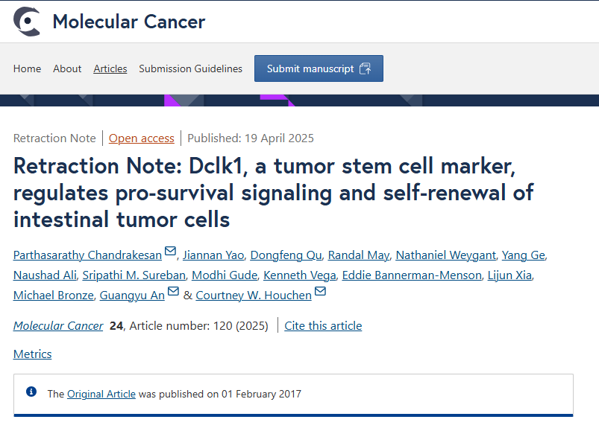

主编已撤回此文。发表后，有人对部分图片高度相似表示担忧，具体如下：

图 3D：Bmi1 和图 3F：Hes1 印迹图高度相似；图 3D：Lgr 5 和图 3F：B-catenin 印迹图高度相似；图 3D：Musashi1 和图 3F：NFκBp65 印迹图高度相似；图 7B：si-DCLK1 入侵图像和图 7B：si-DCLK1 迁移图像高度相似（亮度和对比度不同）；图 7C：si-DLCK1 迁移图像和图 7C：si-NOTCH1 入侵图像高度相似（亮度和对比度不同）。

作者未能就这些问题做出令主编满意的答复。

Nathaniel Weygant、Michael Bronze 和 Courtney W. Houchen 同意此撤回决定。Jiannan Yao不同意此次撤稿。Kenneth Vega 并未明确表示是否同意此次撤稿。其他作者均未回应出版商关于此次撤稿的任何函件。

**参考消息：**

https://molecular-cancer.biomedcentral.com/articles/10.1186/s12943-025-02329-3



内容为**【诚信科研】**公众号原创

禁止转载



**诚信科研，专注于学术不端报道。**

**觉得本文好看，请点这里↓**